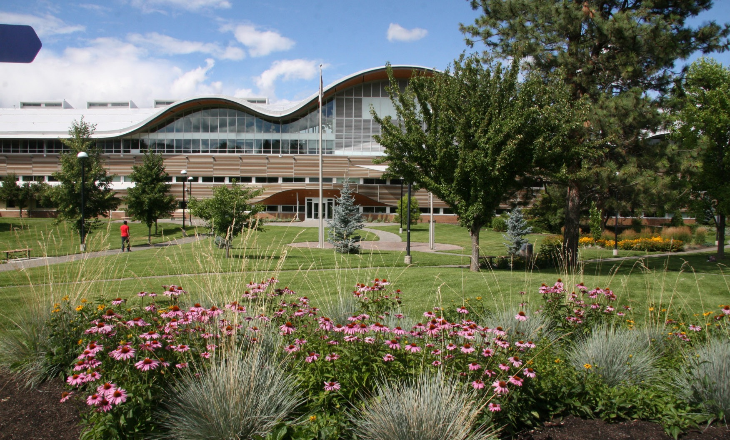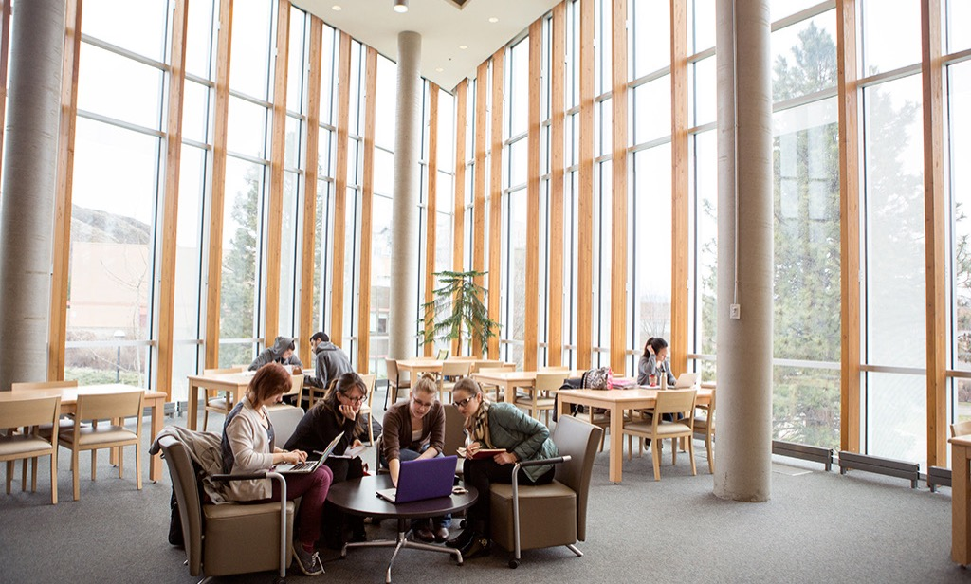`

**Title**

**Date | Time**

Place

**Contact Information**

Department / School / Faculty

tru.ca/**website**

**Evelessita culparum, voluptam, eseroreiunt landus vent.Nat laborestrum con nus quam fugianda dolup.**

**Description**

**Evelessita culparum, voluptam, eseroreiunt landus vent.Nat laborestrum con nus quam fugianda doluptate iur aut aut enemporatur autatit, quat explige ndaectesti consedit hario mi, conet dolupta ssitati oreiusa sinum facerorias ad ut magnam rest andant. Apernat iaection paria de nitis aborro. Evelessita culparum, voluptam, eseroreiunt landus vent.Nat laborestrum con nus quam fugianda doluptate iur aut aut enemporatur autatit, quat explige ndaectesti consedit hario mi, conet dolupta ssitati oreiusa sinum facerorias ad ut magnam rest andant. Apernat iaection paria de nitis aborro.**

**fugianda doluptate iur aut aut enemporatur autatit, quat explige ndaectesti consedit**